МИНИСТЕРСТВО НАУКИ И ВЫСШЕГО ОБРАЗОВАНИЯ   
РОССИЙСКОЙ ФЕДЕРАЦИИ

ФЕДЕРАЛЬНОЕ ГОСУДАРСТВЕННОЕ БЮДЖЕТНОЕ ОБРАЗОВАТЕЛЬНОЕ УЧРЕЖДЕНИЕ ВЫСШЕГО ОБРАЗОВАНИЯ

**«БЕЛГОРОДСКИЙ ГОСУДАРСТВЕННЫЙ**

**ТЕХНОЛОГИЧЕСКИЙ УНИВЕРСИТЕТ им. В. Г. ШУХОВА»**

**(БГТУ им. В.Г. Шухова)**

Кафедра программного обеспечения вычислительной техники и автоматизированных систем

**Расчетно-графическое задание**

по дисциплине «Технологии Web-программирования»

Выполнил: ст. группы ВТ-42

Воскобойников И. С.

Проверил: Картамышев С.В.

Белгород 2021 г.

**Содержание**

HTML. Разработка макетов и верстка шаблонов 3

Клиентское программирование. Vue js 4

Серверное программирование. API 5

Проектирование Базы Данных 7

Серверное программирование. REST API 11

Взаимодействие frontend с backend 17

# HTML. Разработка макетов и верстка шаблонов

Целью ставилось изучение основ работы протокола передачи гипертекста HTTP. Изучение основ разметки страниц с помощью языка HTML. Изучение основ вёрстки страниц, адаптированных под различные устройства. Изучение основ работы задания стилей для разметки страницы с помощью языка CSS. Разработка макетов и верстка страницы для web-приложения.

В качестве фреймворка был выбран Bootstrap версии 5.

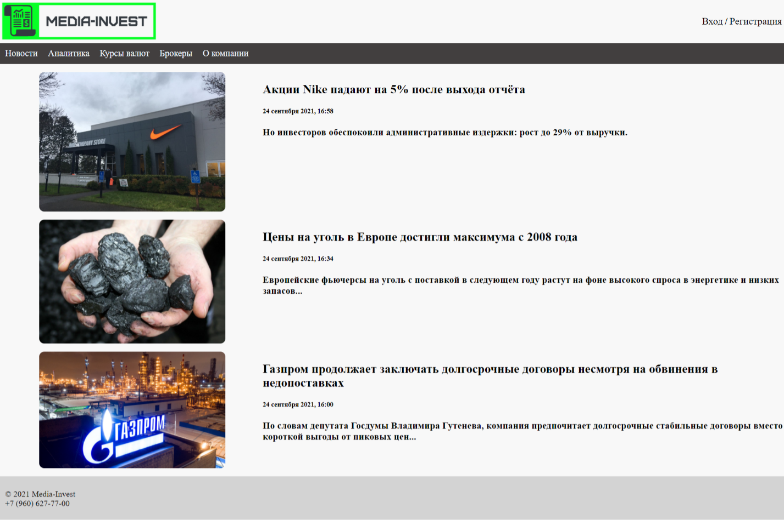

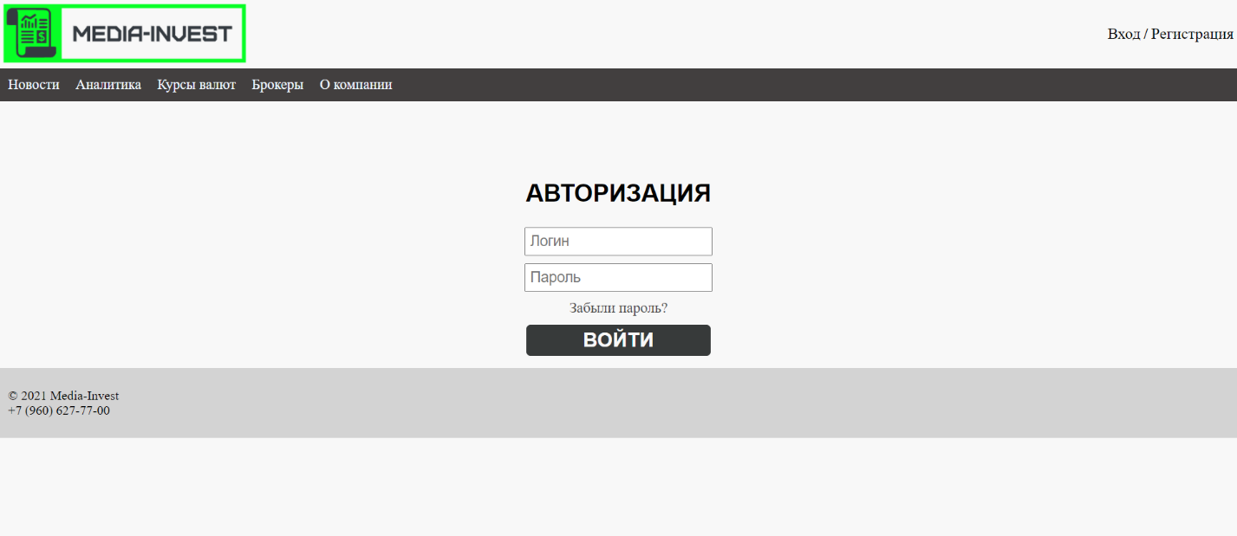

# C:\Users\500a5\Desktop\21-12-2021 17-21-47.png

# Клиентское программирование. Vue js

Целью ставилось ознакомление с основами разработки на языке JavaScript. Ознакомление с основами разработки frontend приложения, в частности с использованием клиентских фреймворков (Vue js). Перенос вёрстки в отдельные компоненты.





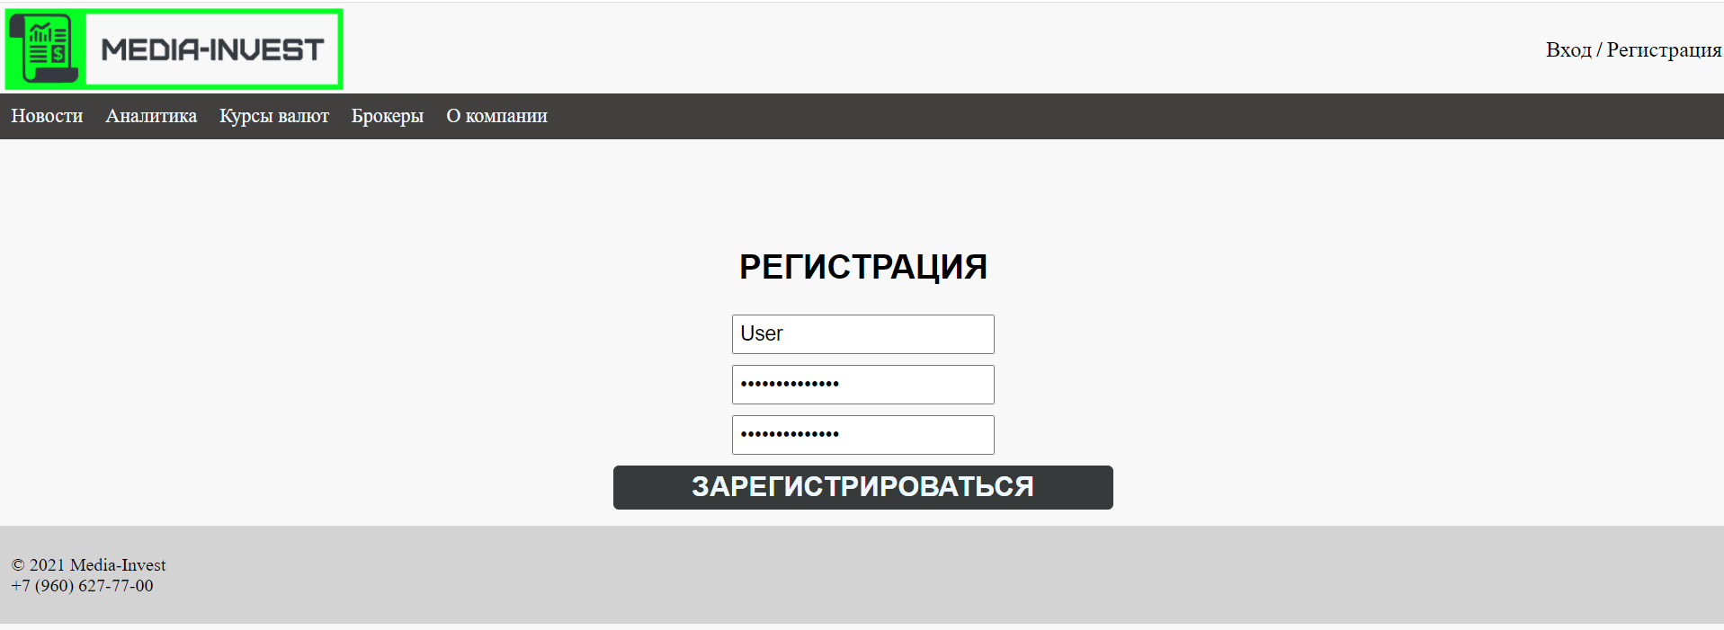

# Серверное программирование. API

Целью ставилось ознакомление с основами разработки на языке Java. Ознакомление с основами разработки backend приложения, в частности с использованием серверных фреймворков (Spring). Составление API системы.

Для написания backend-части системы был выбран язык Java и фреймворк Spring. Также было составлено API для получения данных новостей и операции с пользователем (войти, регистрация).

Запросы были протестированы в приложении **Postman**.

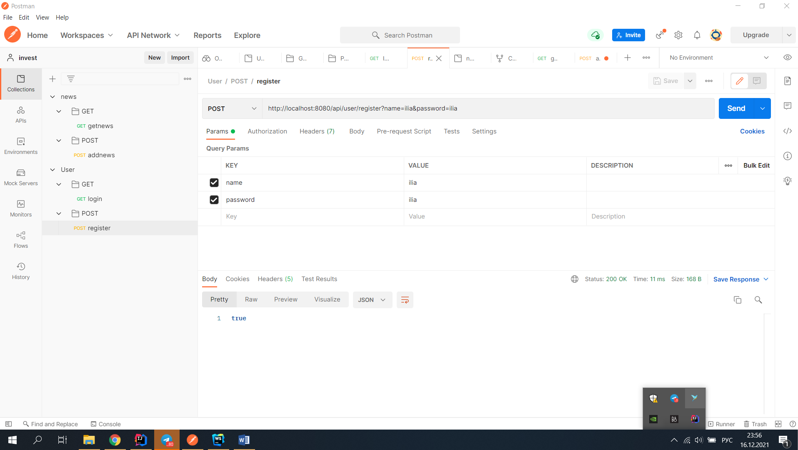

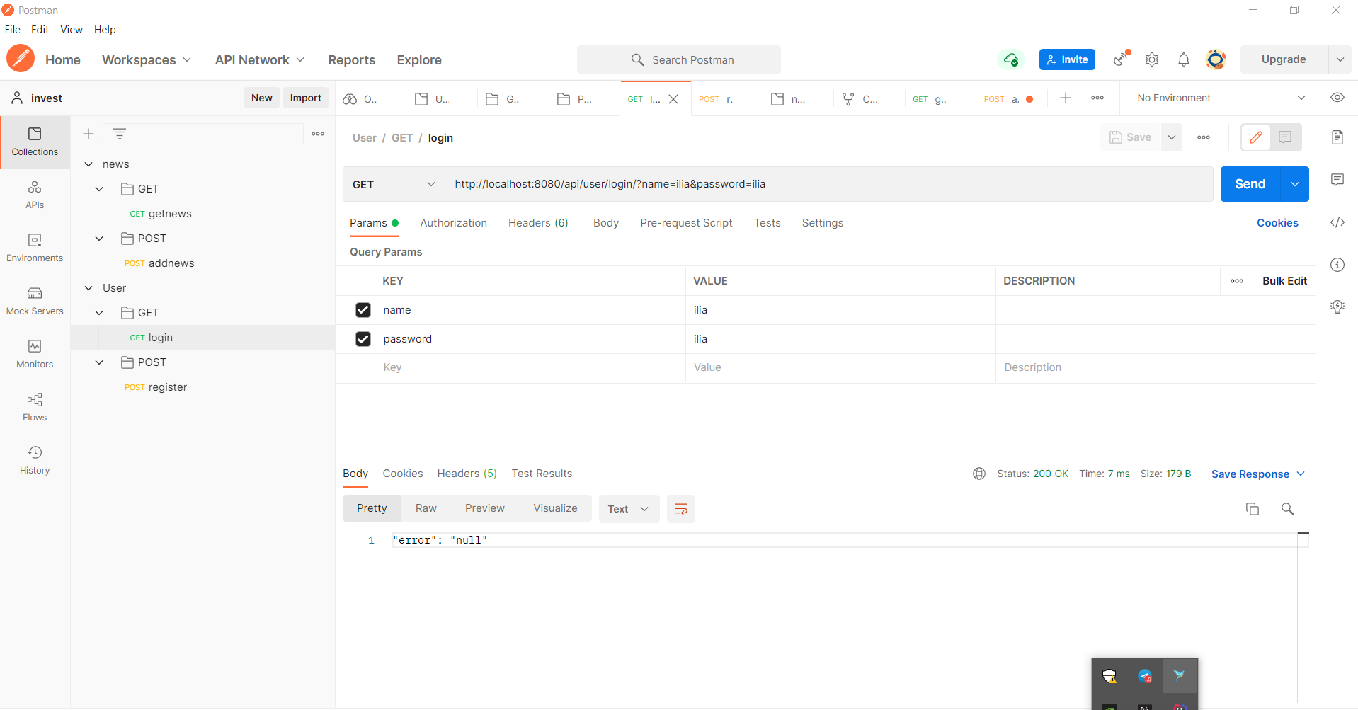

# C:\Users\500a5\Desktop\16-12-2021 23-57-30.png

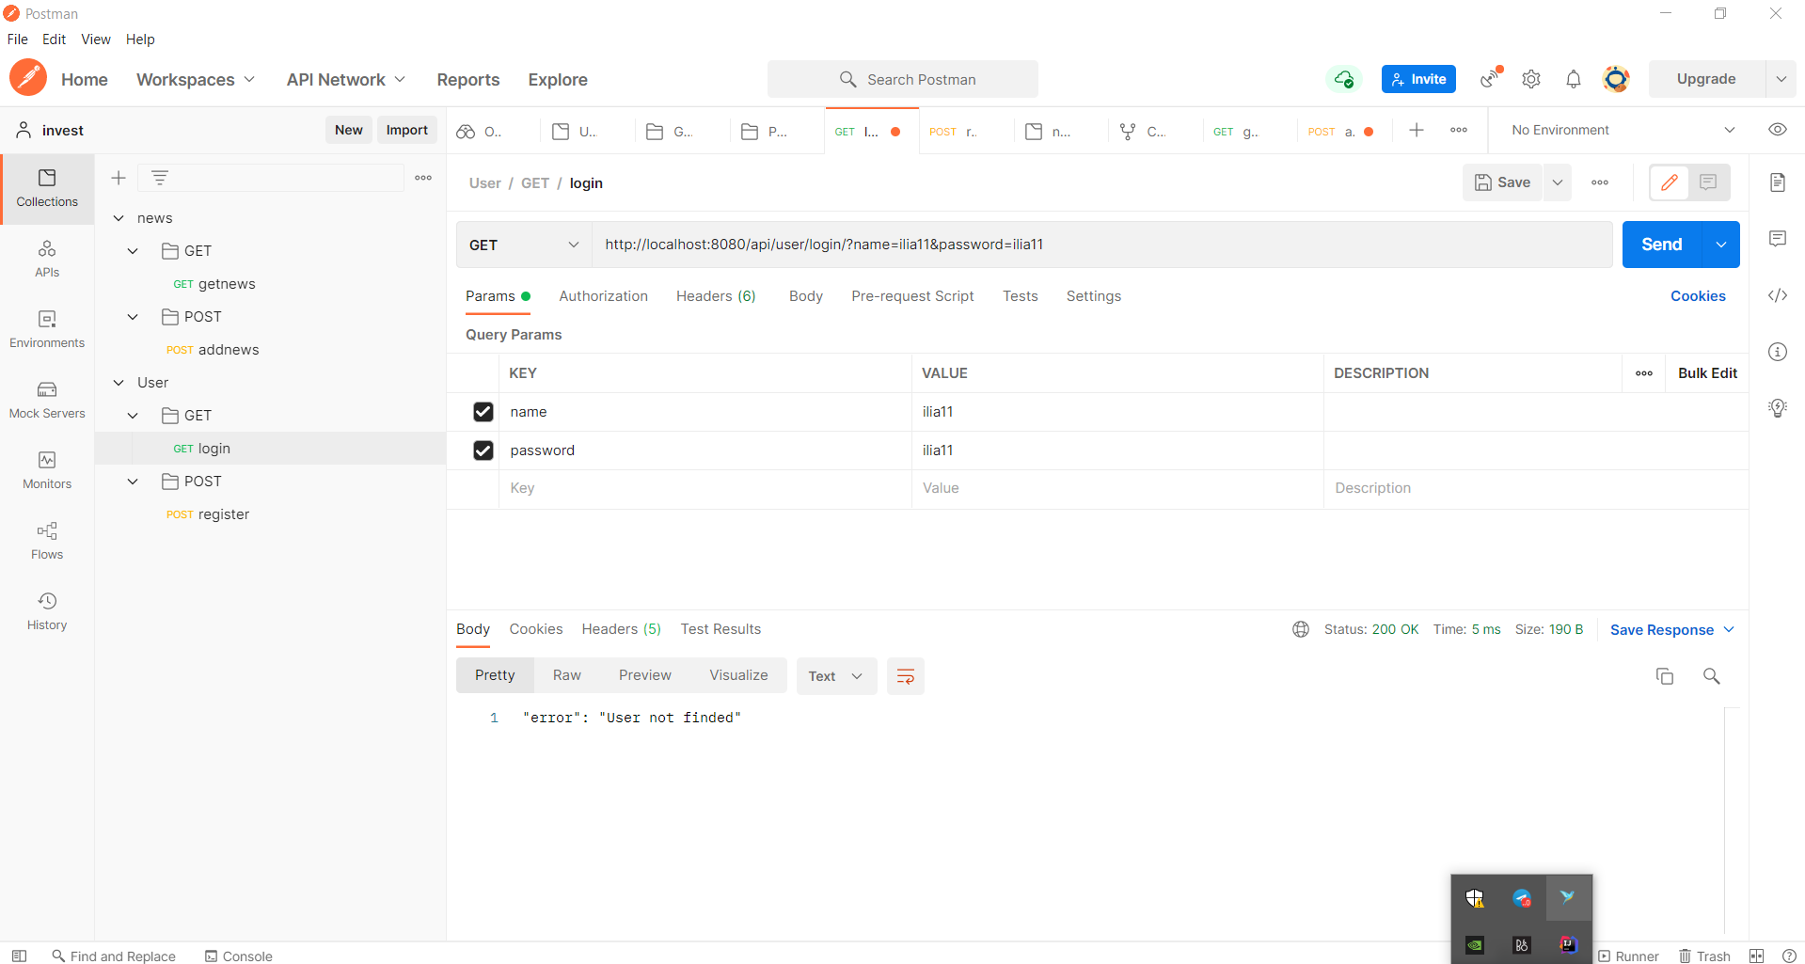

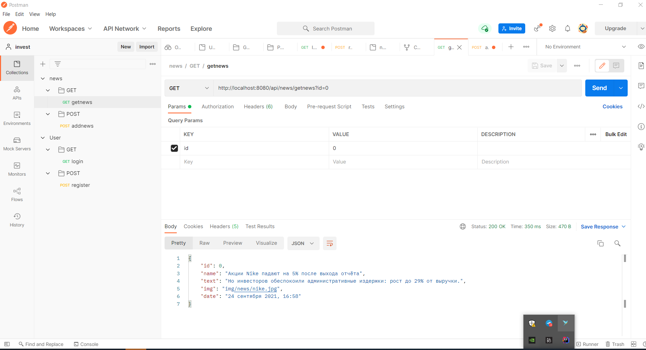

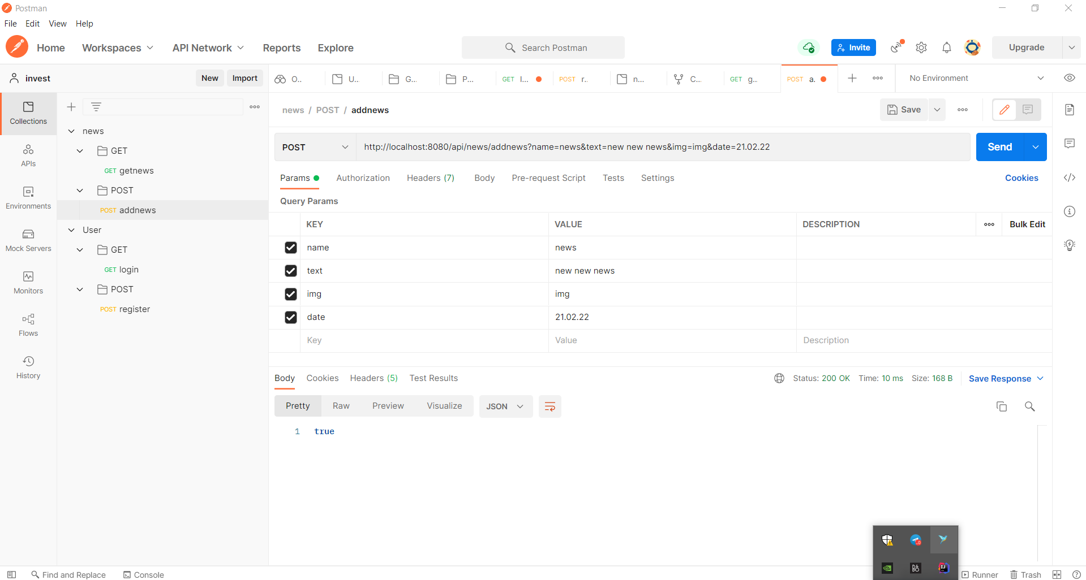

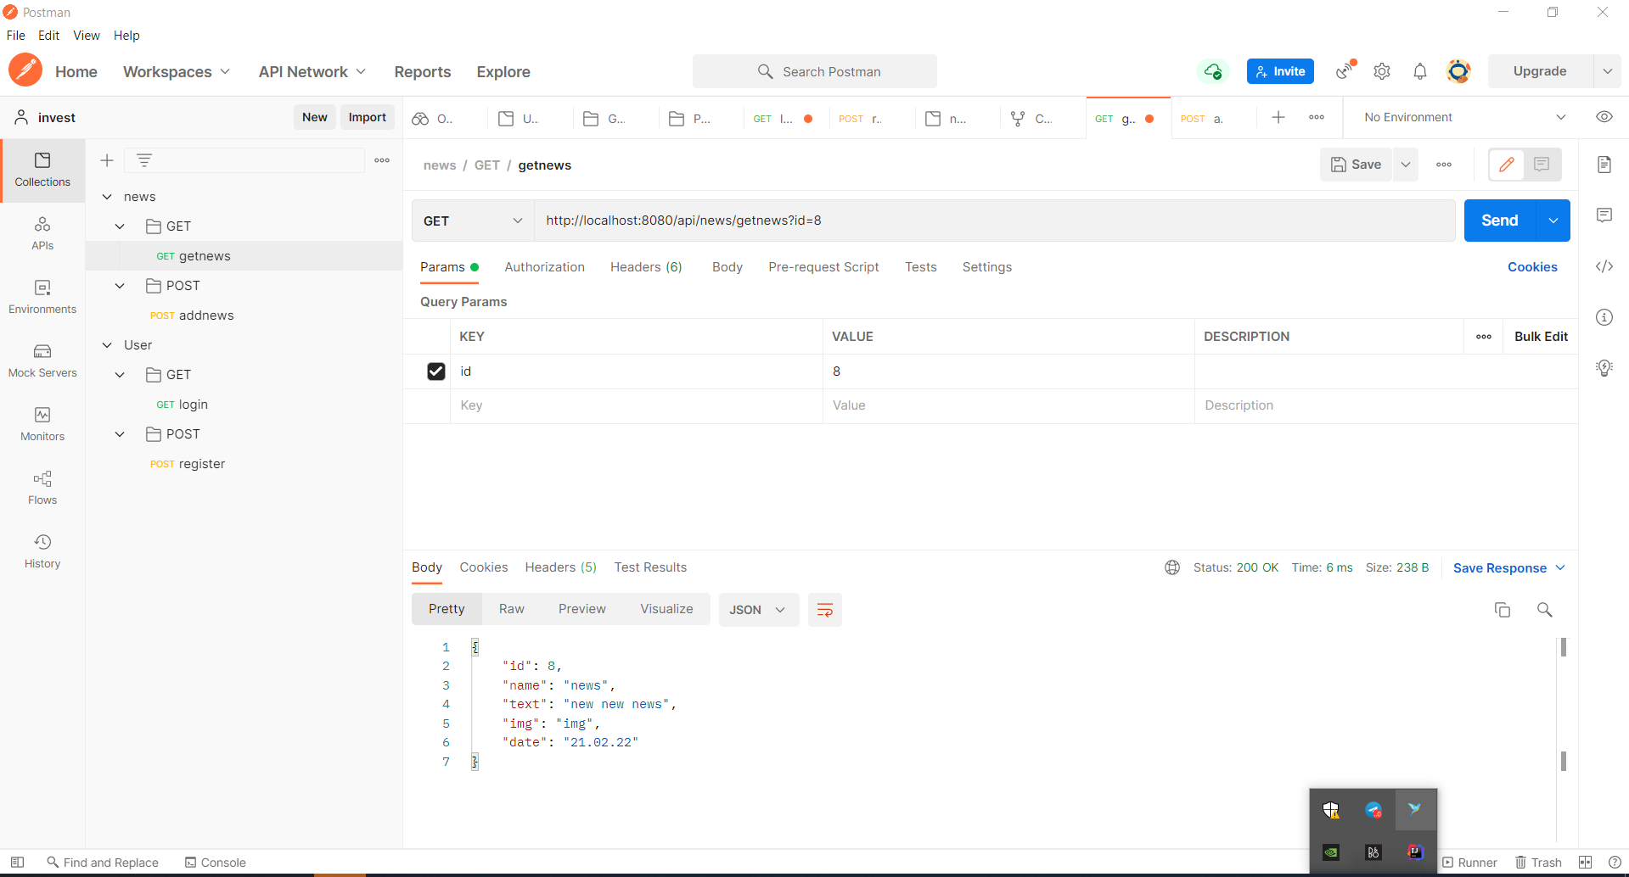

# Проектирование Базы Данных

Целью ставилось проектирование Базы Данных (БД) для функционирования системы.

В БД (**investments**) имеются 2 таблицы:

1. Пользователи (users): имя, пароль;
2. Новости (news): наименование, текст, изображение, дата;

Также в БД были занесены некоторые тестовые данные.

Для создания данной структуры БД был написан SQL-скрипт, исходный код которого доступен в приложении.

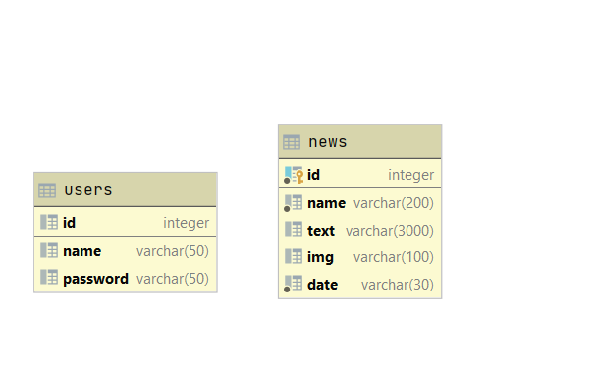

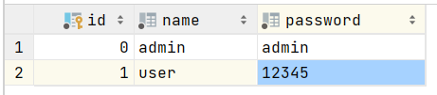

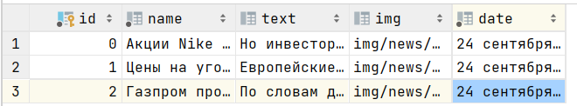

SQL:

create database invest

create table users

(

id integer not null

constraint users_pk

primary key,

name varchar(50) not null,

password varchar(50) not null

);

alter table users

owner to postgres;

create table news

(

id integer not null

constraint news_pk

primary key,

name varchar(200) not null,

text varchar(3000),

img varchar(100),

date varchar(30) not null

);

alter table news

owner to postgres;

# Серверное программирование. REST API

Целью ставилось научиться использовать базу данных на серверной части системы и отправлять ответы, используя REST API. Научиться составлять документацию к разработанному API.

В системе используются следующие виды запросов:

1. News. Для взаимодействия с подсистемой «Новости»:
2. Users. Для взаимодействия с пользователями.

**Запросы и результаты в Postman**

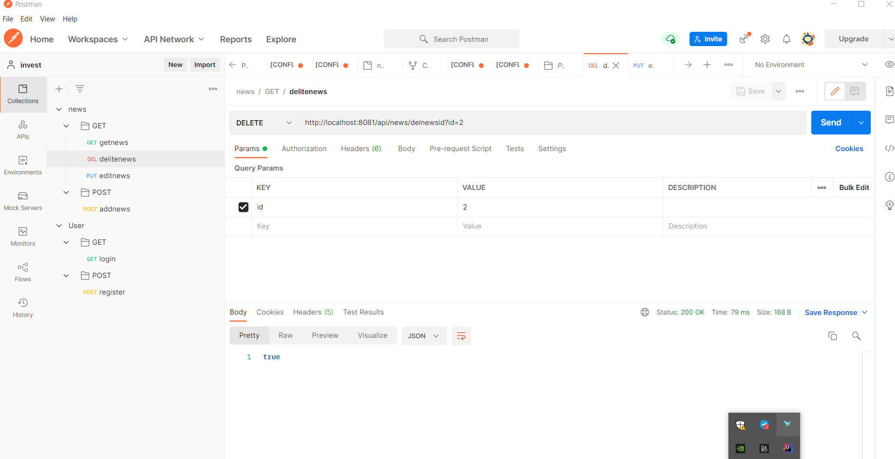

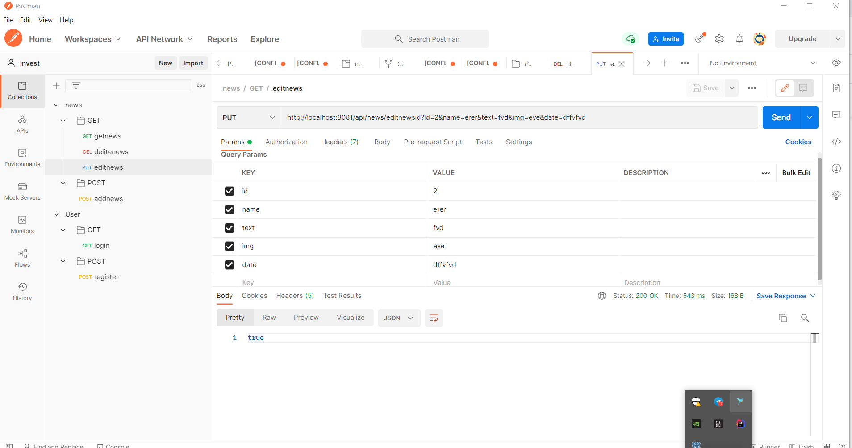





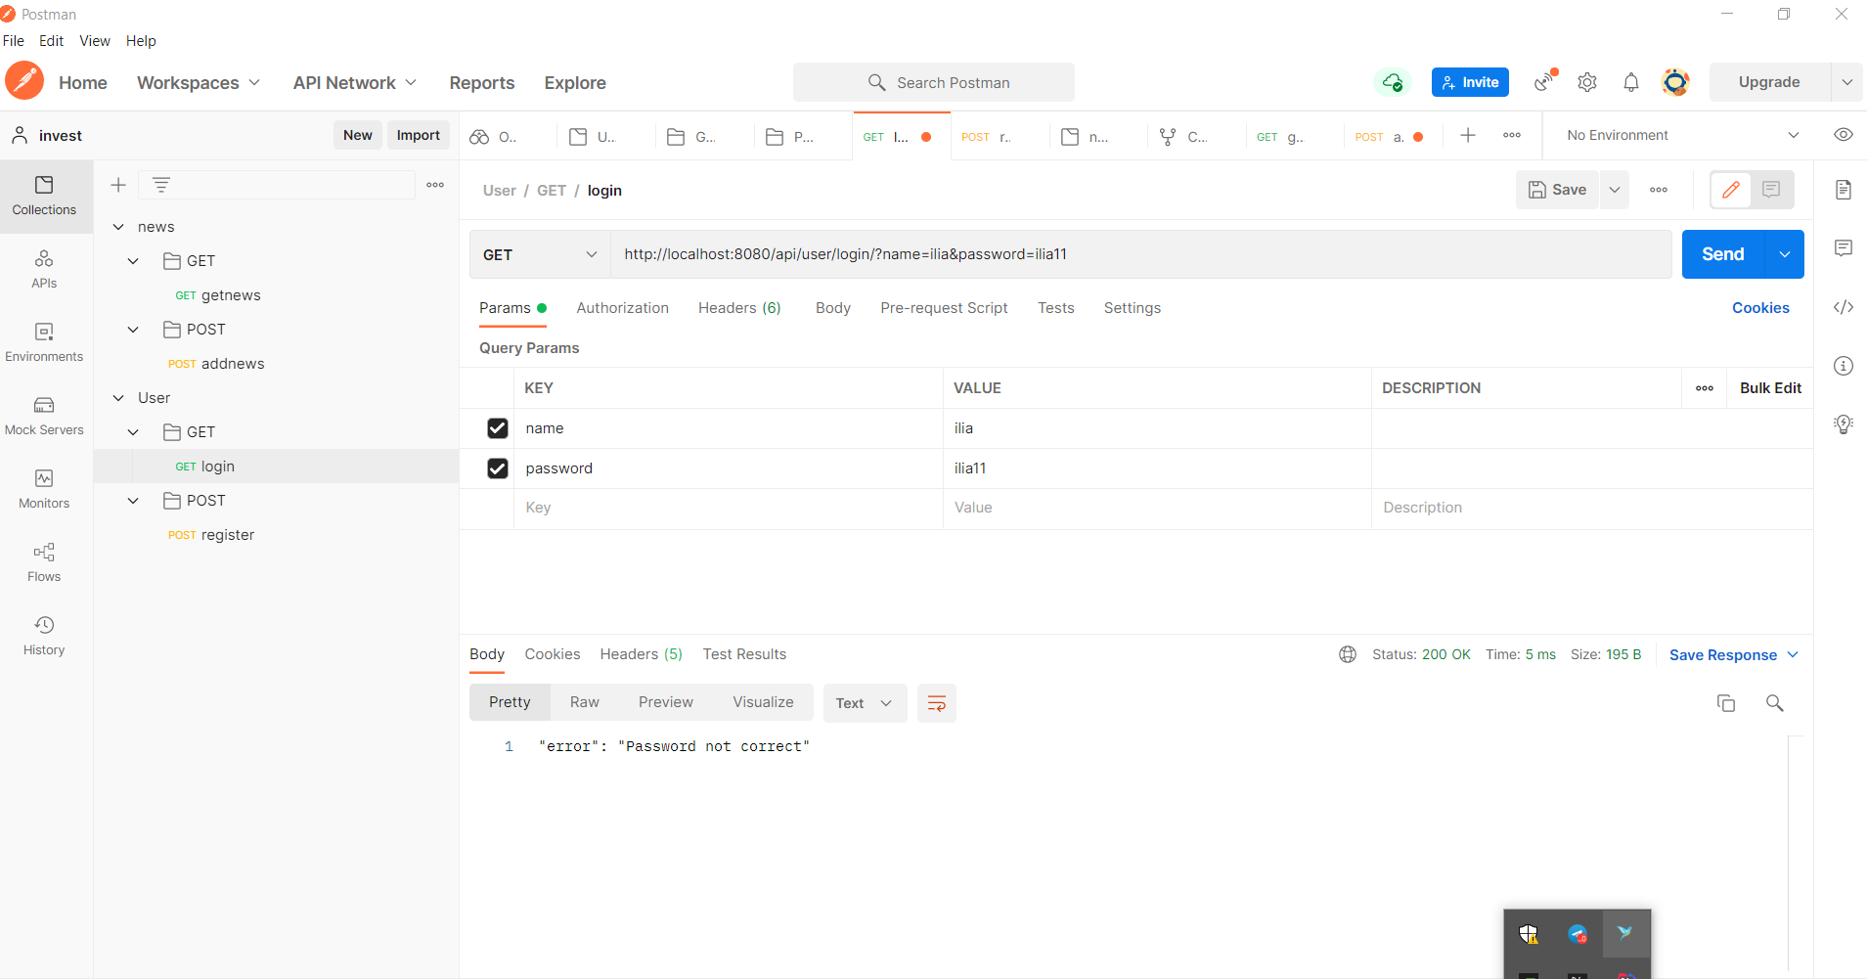









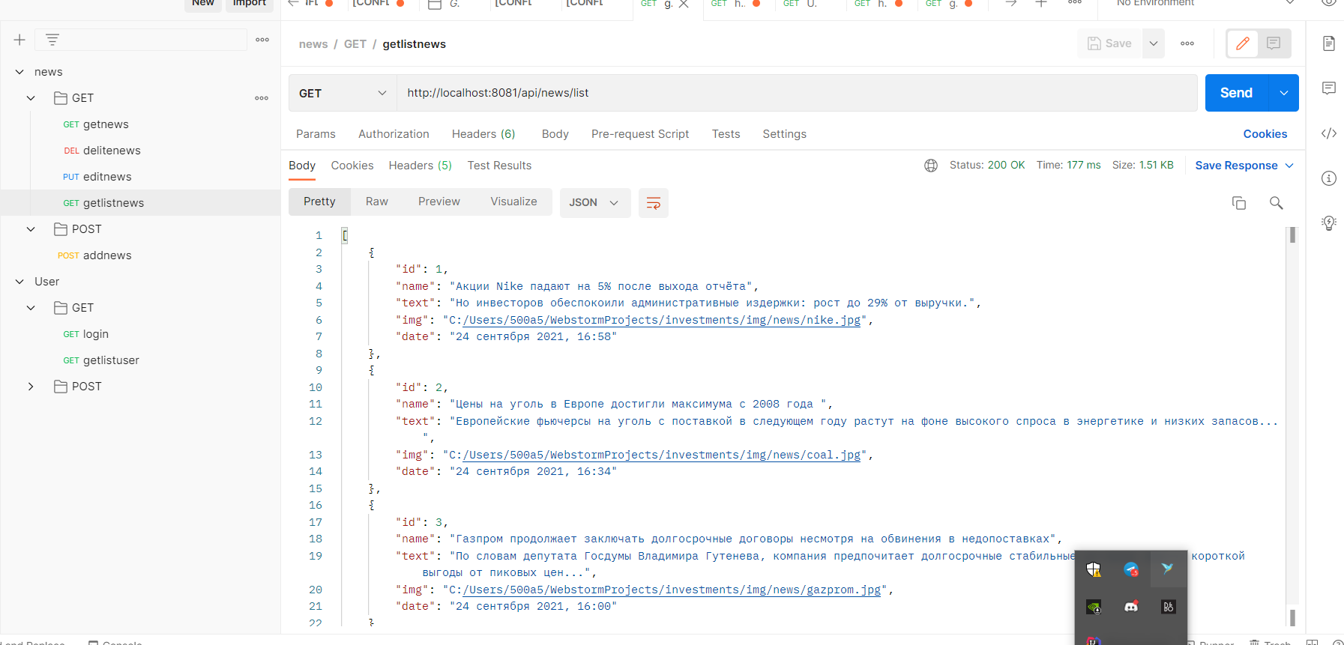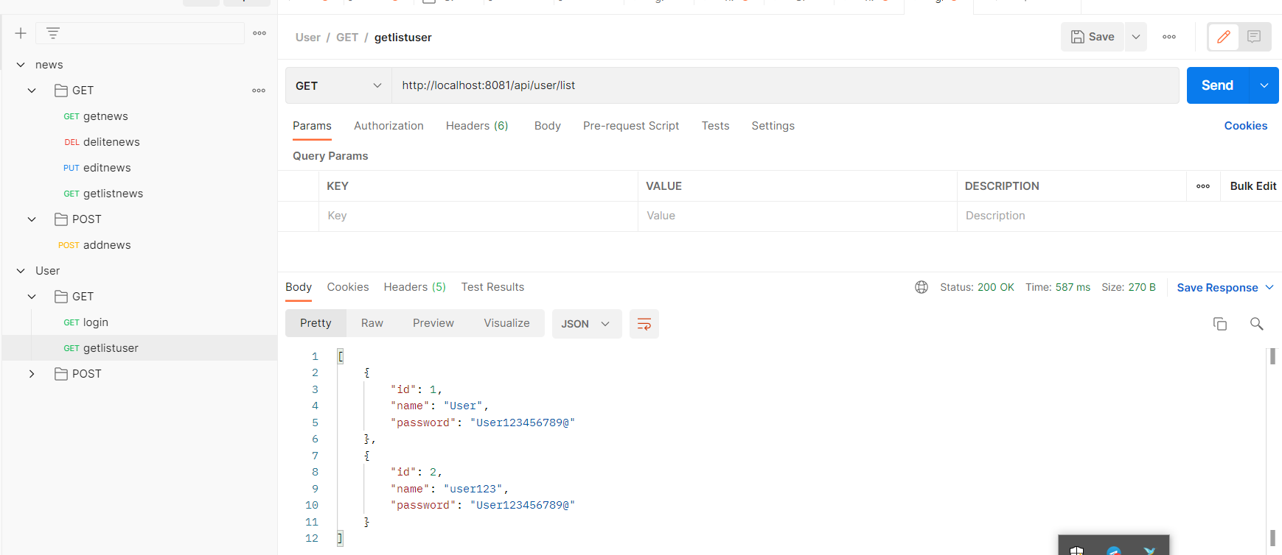

**Внешний вид документации**

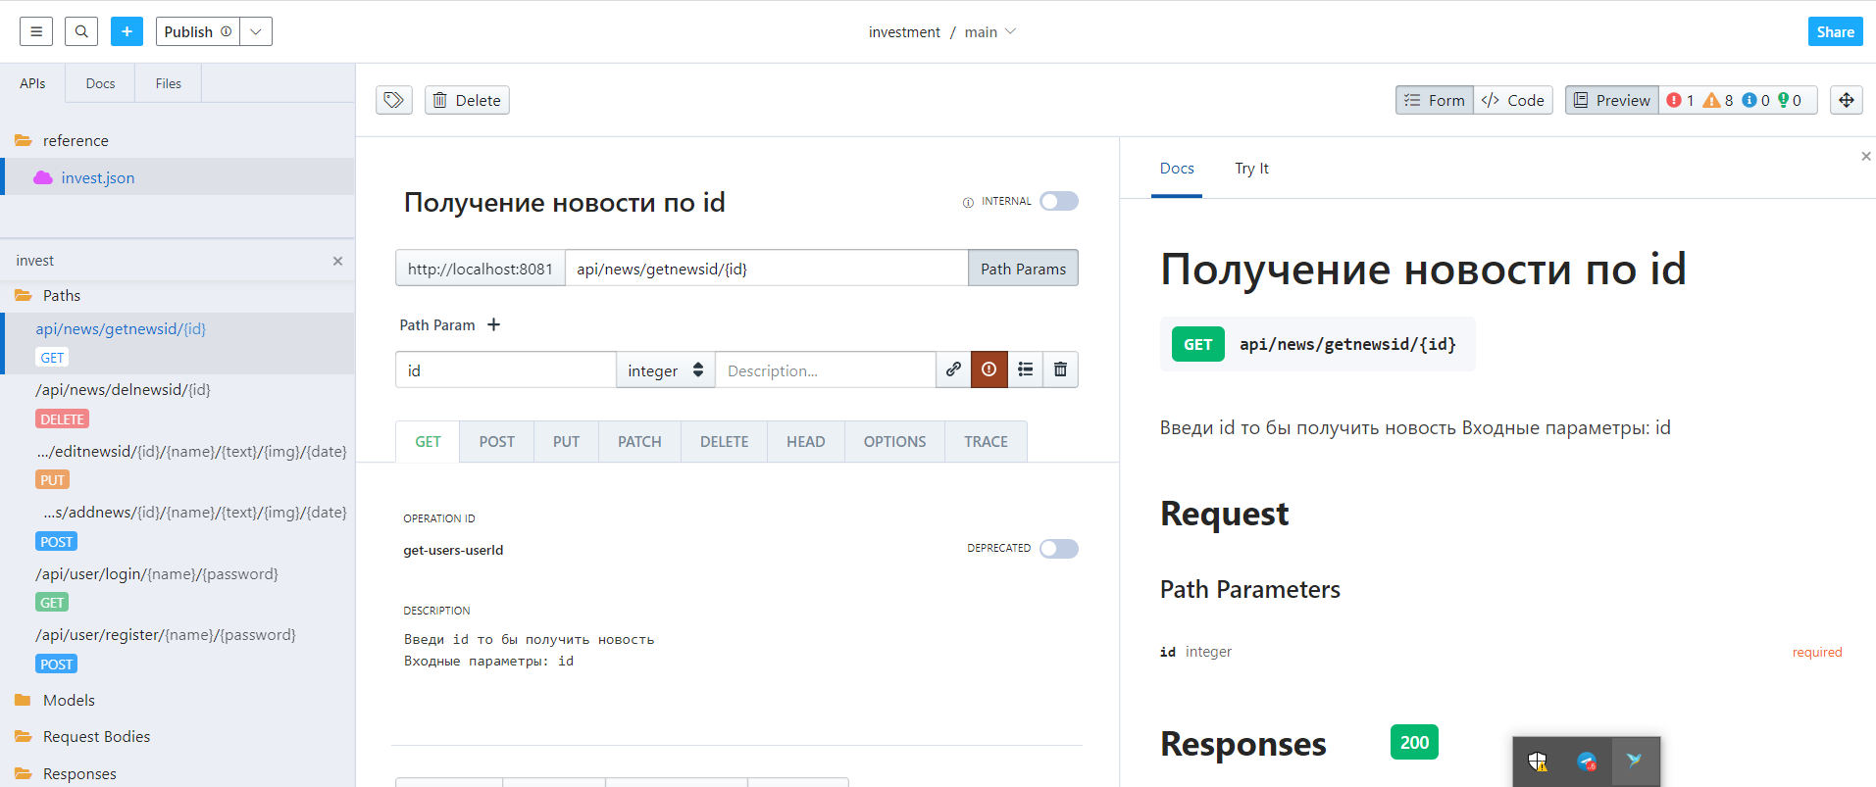

# Взаимодействие frontend с backend

Целью ставилось научиться взаимодействию frontend с backend посредством API.







